INDICAÇÃO Nº 8360/2017

Sugere ao Poder Executivo Municipal operação “tapa-buraco” na esquina da Av. Barretos com rua Clarice chalés Dodson no Bairro Jardim das Laranjeiras, neste município.

Excelentíssimo Senhor Prefeito Municipal,

Nos termos do Art. 108 do Regimento Interno desta Casa de Leis, dirijo-me a Vossa Excelência para sugerir que, por intermédio do Setor competente, seja executada operação “tapa-buraco” na Av. Barretos com rua Clarice chalés Dodson no Bairro Jardim das Laranjeiras

**Justificativa:**

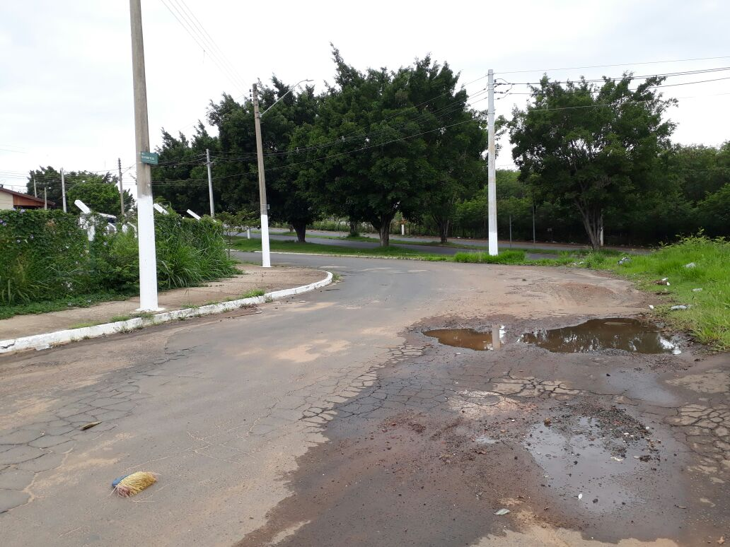

Conforme visita deste vereador “in loco” e solicitação dos moradores do bairro e demais condutores de veículos que trafegam pela referida via, solicito URGÊNCIA no reparo na camada asfáltica do local supracitado, uma vez que tal problema vem causando transtornos aos munícipes devido a grande cratera formada pelo pela força da enxurrada das chuvas dos últimos dias. urgentemente.

Plenário “Dr. Tancredo Neves”, em 06 de novembro de 2.017.

**ISAC GARCIA SORRILLO**

“**Isac Sorrillo”**

-vereador-